Plainte auprès de l’Ordre des Médecins contre le Docteur Karine LACOMBE
La LIGUE NATIONALE POUR LA LIBERTÉ DES VACCINATIONS (« LNPLV »), représentée par son Président Monsieur Jean-Pierre EUDIER, a saisi d’une plainte le Conseil de l’Ordre Départemental des Médecins à l’encontre du docteur Madame Karine LACOMBE pour ses propos tenus le 20 janvier 2021 sur l’antenne de RMC / BFM TV.

A cette occasion, Madame Karine LACOMBE assurait que la vitamine D n’était pas un moyen efficace de prévention de la Covid-19.

Or, deux jours avant, le 18 janvier 2021, un communiqué de presse indiquait :

COVID-19 : 73 experts appellent à supplémenter l’ensemble de la population française en vitamine D ; Cet article était soutenu par 6 sociétés savantes nationales françaises.
Ce collectif d'experts appelait à supplémenter la population dans son ensemble, et pas uniquement les personnes les plus âgées.

Le Jeudi 8 septembre 2022, Madame Karine LACOMBE a été convoquée pour l’audience.

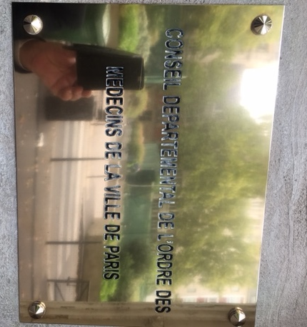

Monsieur Jean Pierre EUDIER Président de la Ligue Nationale pour la Liberté des Vaccinations accompagné de Me Philippe AUTRIVE Avocat au Barreau de Paris et Madame Karine LACOMBE ont pu s’exprimer.

Aucune conciliation n’a pu intervenir.

Dans ces conditions, la plainte fera l’objet d’un renvoi devant la Chambre disciplinaire du Conseil de l’Ordre, afin qu’il soit statué.

La Ligue nationale pour la Liberté des Vaccinations : https://infovaccin.fr Contact : contact@infovaccin.fr

